МІНІСТЕРСТВО ОСВІТИ І НАУКИ, МОЛОДІ І СПОРТУ УКРАЇНИ

НАЦІОНАЛЬНИЙ ТЕХНІЧНИЙ УНІВЕРСИТЕТ УКРАЇНИ

“КИЇВСЬКИЙ ПОЛІТЕХНІЧНИЙ ІНСТИТУТ

імені ІГОРЯ СІКОРСЬКОГО”

КАФЕДРА КОНСТРУЮВАННЯ ЕОА

**ЗВІТ**

з лабораторної роботи №4

по курсу «Алгоритмічні мови та програмування – 2»

на тему «Зв’язані списки.»

Виконав:

студент гр. ДК-92

Махно Віктор

Перевірив:

ст. викладач

Губар В.Г.

Київ – 2020

**Лабораторна робота №4**

*Евристичні алгоритми сортування та алгоритми пошуку*

*Тема роботи*: Зв’язані списки

*Мета роботи*: Складання алгоритмів з використанням списків.

*Завдання:*

У списку переставити у зворотному порядку всі елементи проміж першим і останнім входженнями заданого елемента, якщо він входить у список не менше двох разів

*Посилання на репозиторій:*

<https://github.com/sgubar/2020/tree/master/dk91/MakhnoVM/lab4>

*Блок-схема:*

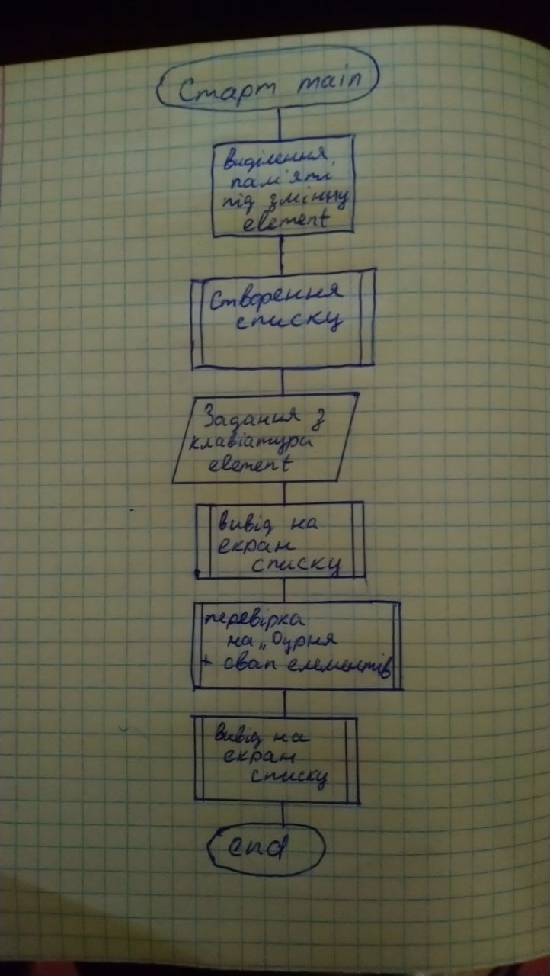

*Висновок:*

Двохзв’язний список є більш довершеним, порівняно з однозв’язним, адже в ньому є вказівники як на наступний елемент, так і на попередній. Проте, однозв’язний список доцільніше використовувати, якщо прохід по елементам потрібен тільки в один бік.